* 1. **Kullanılan Malzemeler Hakkında Bilgiler** 
     1. **LM317T Regülatör**

1.2-37V değerleri arasında çıkış veren, potansiyometre ile çıkışı ayarlanabilen gerilim regülatörü.

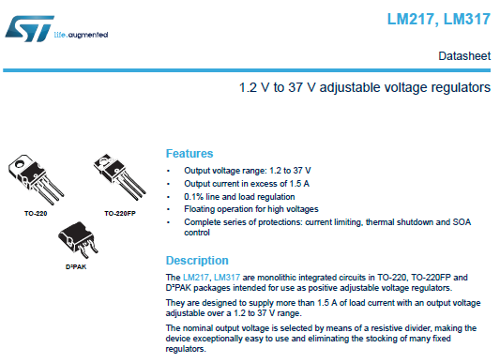

* + 1. **KBU808 Köprü Diyot**

Yüksek gerilime dayanıklı, trafo çıkışındaki alternatif akımı, DC’ye çevirecek olan köprü diyot.

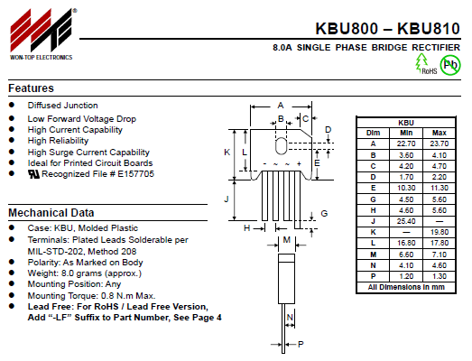

* + 1. **TIP3055 Transistör**

Güç yükselteci olarak kullanılmaktadır.

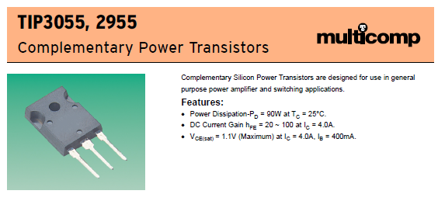

**Projenin Yöntemi**

1. **Altium Çizimi**

Yapılan araştırmalar ve yukarıdaki bilgiler ışığında 0-30V ayarlanabilir güç kaynağı devresi tasarlanmıştır. Tasarlanan devrenin PCB çizimleri Altium Designer programında yapılmıştır. Mühendislik Tasarımı -1 kuralları gereği çift taraflı baskı yapılabilmesi için üst ve alt katmanların çizimleri yapılmıştır. Devrenin şematik ve pcbdoc çizimleri aşağıda verilmiştir.

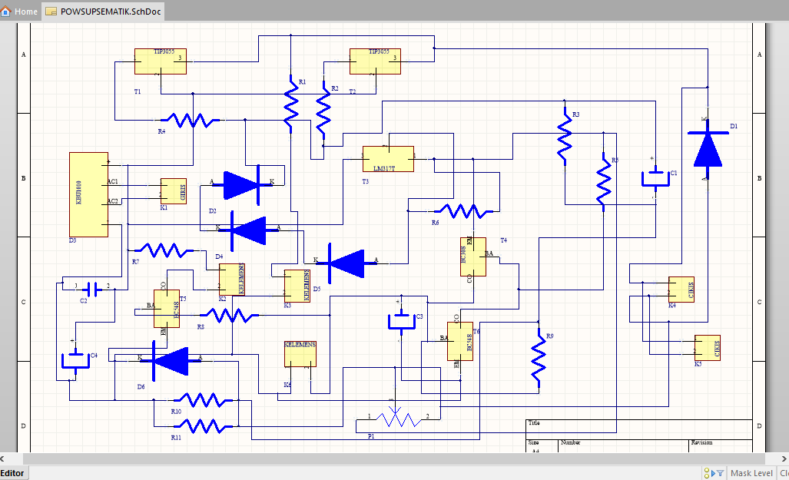

Devrenin PCBDOC Çizimi

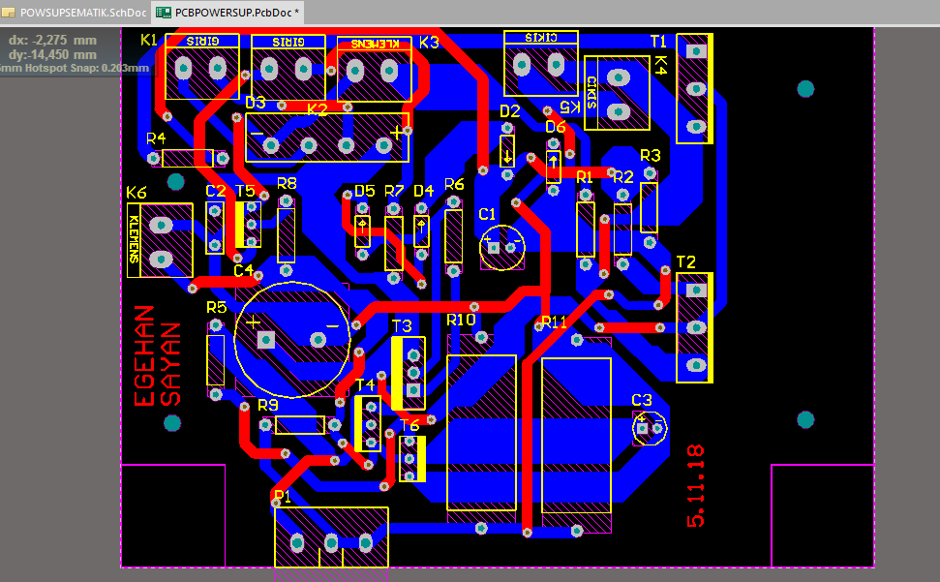

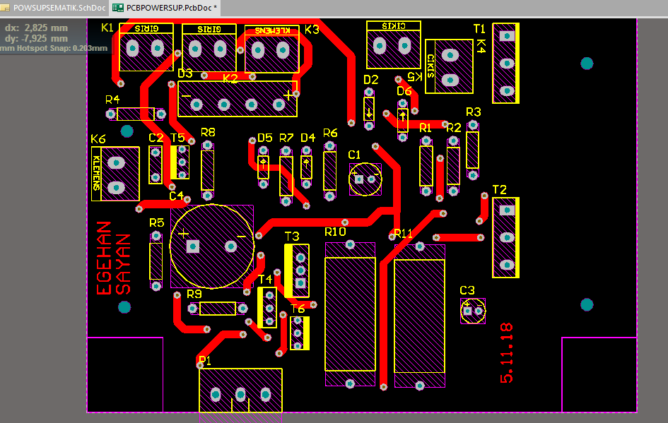 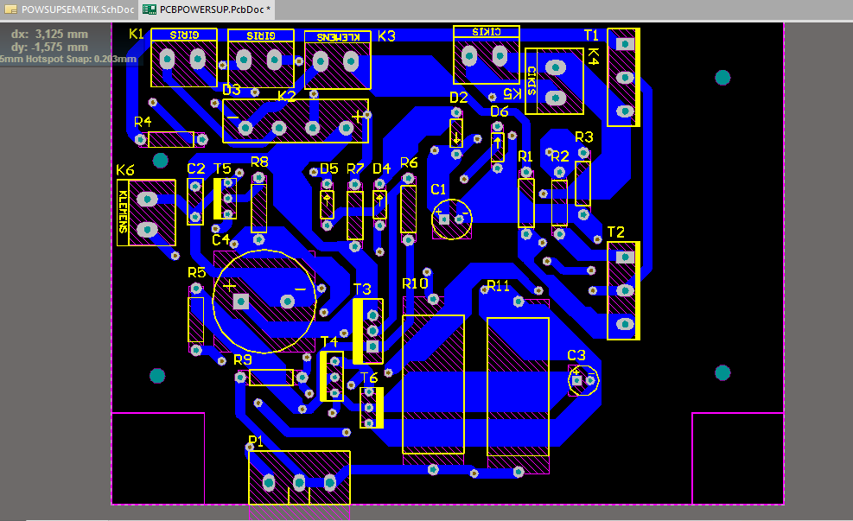

*Top Layer * Bottom Layer

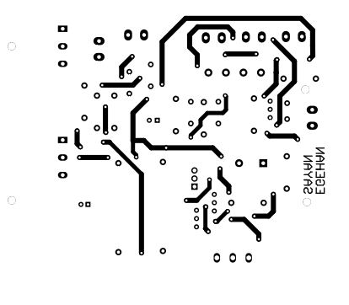 

1. **Baskı Devrenin Yapılması**

Baskı devre kağıdına tonerli yazıcıdan çıktı alınır. Bu devre kağıttan bakır plakanın üzerine ütü ile yaklaşık 10dk bastırılarak geçirilir. Soğuk suya atılıp kağıt söküldükten sonra eksik kısımlar CD kalemi ile doldurulup, perhidrol(1br)/tuzruhu(4br) karışımına atılarak bakır eritilir. Son aşamada matkap ile delinir ve komponentler lehimlenerek PCB tamamlanır.

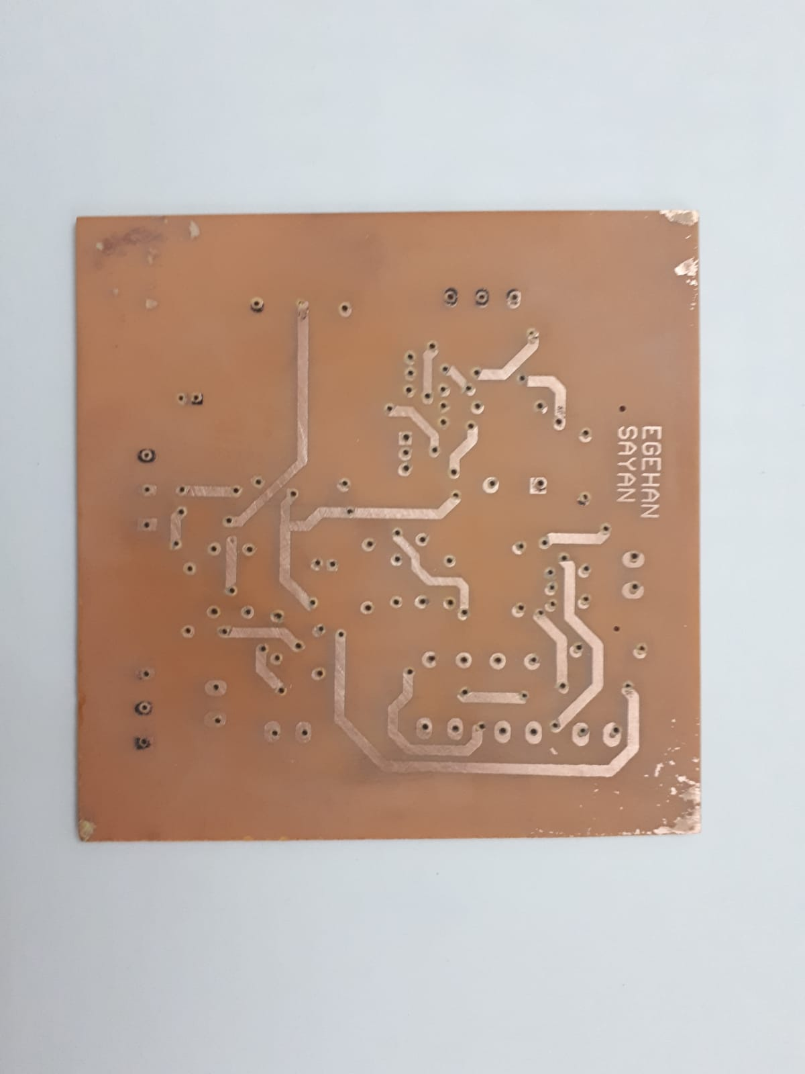 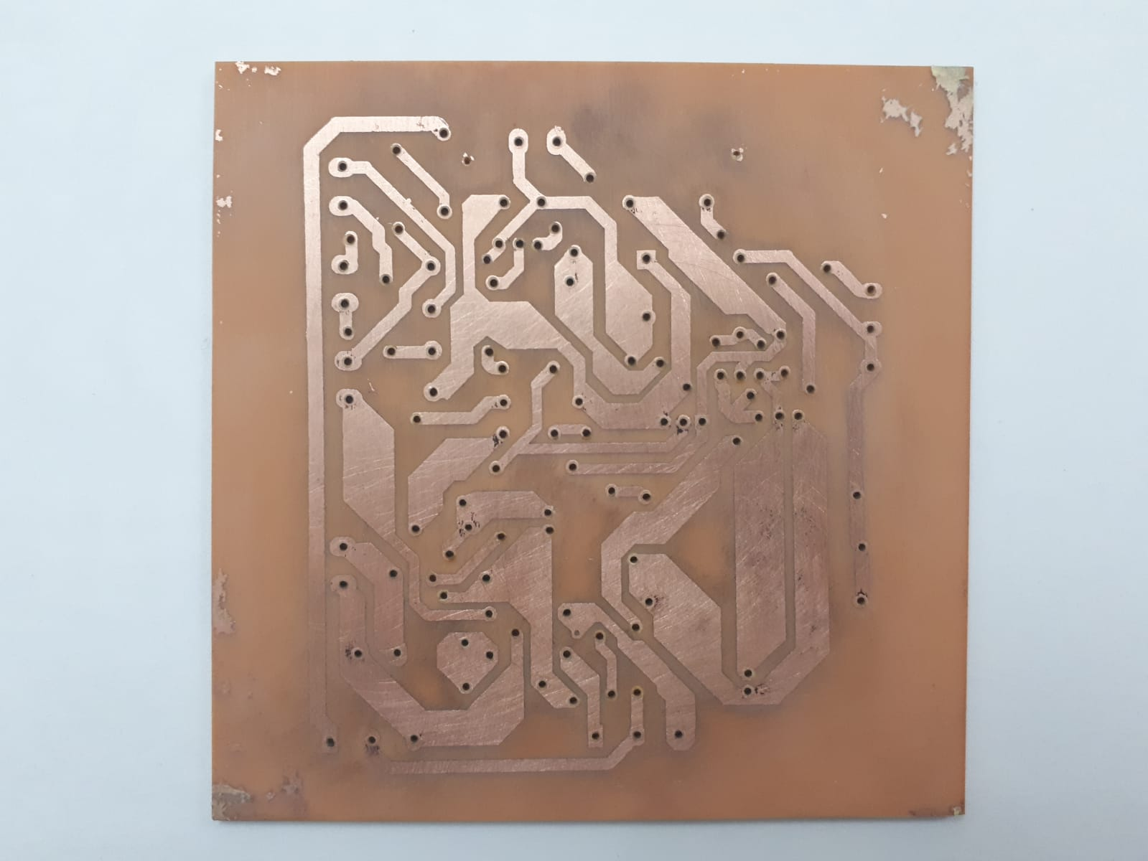

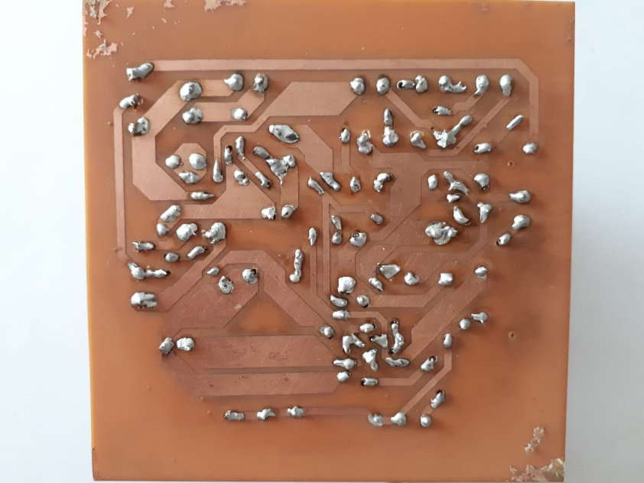 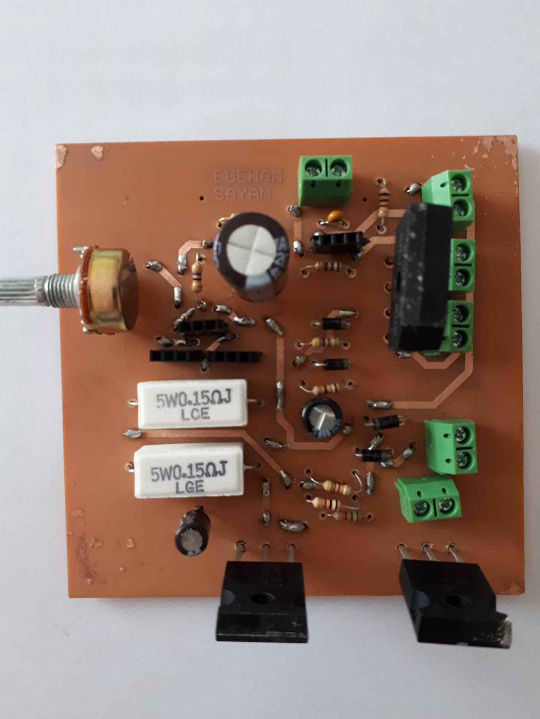

**Maliyet Analizi**

KBU1010 Köprü Diyot= 7 Tl

2x TIP 3055 NPN Transistör= 10Tl

2x Bakır Levha= 30 Tl

Diğer Elektronik Malzemeler= 10 Tl ( transistör, kondansatör, klemens)

Baskı Kimyasalları= 10 Tl

Toplam Maliyet = 67 TL